20192403 컴퓨터학부 박상철

getc.c

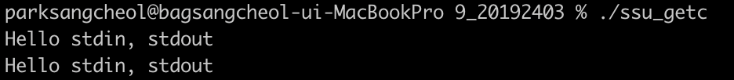

ferror.c

ungetc.c

fgets.c



fgets2.c

fputs.c

fwrite.c

fread.c



fseek.c



ftell.c

